Termo de Referência para aquisição de
CAMISAS PARA A dIVISÃO DE IMUNIZAÇÃO

As especificações descritas neste documento têm como objetivo estabelecer as diretrizes para orientar as empresas interessadas no fornecimento/prestação de serviço para a Secretaria Municipal de Saúde/SMS/PMP, a fim de subsidiar a proposta apresentada.

- JUSTIFICATIVA:
O Município, por intermédio da Secretaria Municipal de Saúde, cumprindo uma das prioridades do governo municipal através da Secretaria de Saúde, tendo como necessidade a confecção destes itens tendo em vista a necessidade da continuidade dos processos de vacinação de rotina e campanhas nacionais de vacinação o presente termo propõe viabilizar a confecção, para aquisição destes itens para estimular o lúdico e favorecer a adesão nas campanhas de vacinação.

2. OBJETO:
Abertura de processo para contratação de Empresa especializada na prestação de serviços para a confecção de CAMISAS a serem utilizadas nas ações do Departamento de Vigilância em Saúde, nos processos de vacinação de Campanhas Nacionais de Vacinação, conforme especificações constantes neste TR.

3. PRAZOS:
O prazo de entrega ou execução dos serviços será de 30 dias, conforme Termo de Contrato, a partir da sua assinatura ou do recebimento da Solicitação de Autorização de Fornecimento (SAF), acompanhada da(s) Nota(s) de Empenho(s) correspondente(s).

4. MODO E LOCAL DO FORNECIMENTO:

4.1. A entrega dos insumos e/ou execução dos serviços serão efetuadas:
Rua Dr Sá Earp, 433 – Centro – Petrópolis / RJ. CEP: 25625-073, no horário de 9h às 16h.

4.2. Prazo e validade da proposta:
O prazo da proposta não poderá ser inferior a 60 (sessenta) dias.
4.3. Descrição detalhada do produto e ou serviço:
ITEM | ESPECIFICAÇÕES | UNID | QUANT
01 | Camisa de malha cinza mescla, 100% algodão, gola olímpica, manga curta, Tam. P  Frente: contendo os Dizeres Bora Vacinar! e imagem conforme anexo  Costas:com imagem. - conforme Modelo em anexo.  Manga esquerda: logotipo do SUS | un | 150
02 | Camisa de malha cinza mescla, 100% algodão, gola olímpica, manga curta, Tam. M  Frente: contendo os Dizeres Bora Vacinar! e imagem conforme anexo .  Costas:com imagem. - conforme Modelo em anexo.  Manga esquerda: logotipo do SUS | un | 300
03 | Camisa de malha cinza mescla, 100% algodão, gola olímpica, manga curta, Tam. G  Frente: contendo os Dizeres Bora Vacinar! e imagem conforme anexo  Costas:com imagem. - conforme Modelo em anexo.  Manga esquerda: logotipo do SUS | un | 300
04 | Camisa de malha cinza mescla, 100% algodão, gola olímpica, manga curta, Tam. GG  Frente: contendo os Dizeres Bora Vacinar! e imagem conforme anexo  Costas:com imagem. - conforme Modelo em anexo.  Manga esquerda: logotipo do SUS | un | 200
05 | Camisa de malha cinza mescla, 100% algodão, gola olímpica, manga curta, Tam. XXG  Frente: contendo os Dizeres Bora Vacinar! e imagem conforme anexo .  Costas: com imagem. - conforme Modelo em anexo.  Manga esquerda: logotipo do SUS | un | 50

4.3.1 MODELO
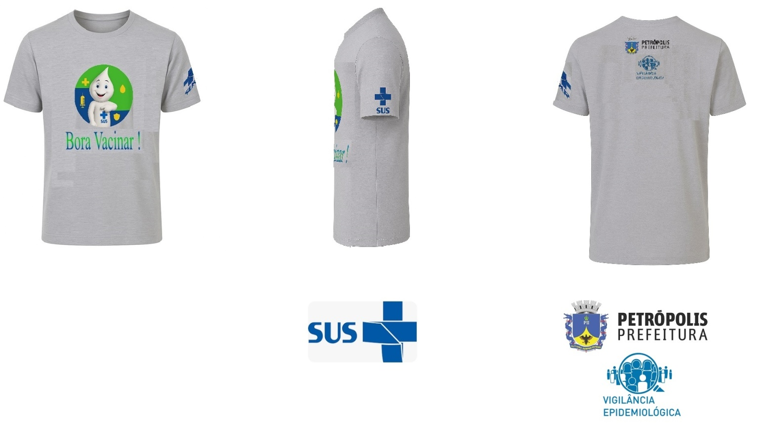

4.4. CRITÉRIO DE JULGAMENTO
Menor preço global, para que não haja diferença entre as camisas confeccionadas, mantendo desta forma o mesmo padrão de qualidade.

5. CONDIÇÕES DE PAGAMENTO:
Os pagamentos serão efetuados em 30 (trinta) dias após o aceite definitivo do objeto, contados do adimplemento das obrigações contratuais.

6. CONDIÇÕES DO RECEBIMENTO DO OBJETO:
- O recebimento provisório do objeto do contrato será feito no ato da entrega dos insumos e/ou da prestação dos serviços.
- O recebimento definitivo será efetuado por servidor(es) designado(s), mediante ateste, conforme artigo 140 inciso I alínea “b” e inciso II alínea “b” da Lei 14.133/2021.
- A CONTRATADA deverá apresentar amostra num prazo de até 15 (QUINZE) dias a contar do recebimento da nota de empenho, AO DEPARTAMENTO DE VIGILÂNCIA EM SAÚDE NO SETOR DE IMUNIZAÇÃO, A amostra deverá atender rigorosamente as especificações deste termo de referência.

7. SANÇÕES PELO INADIMPLEMENTO:
Pelo inadimplemento total ou parcial na execução do objeto, o contratado sujeitar-se-á às seguintes sanções:
- Multa de 20% (vinte por cento) do valor global atualizado do objeto da contratação;
- Suspensão temporária de participação em licitação e impedimento de contratar com a Administração pelo prazo de 02 (dois) anos;
- Declaração de inidoneidade para licitar ou contratar com a Administração Municipal direta e indireta, até que seja promovida a reabilitação do licitante perante a municipalidade.
A aplicação da multa acima prevista não exime a Contratada de responder por perdas e danos causados à Municipalidade, por ação ou omissão, observado o que dispõem os artigos 402 a 405 do Código Civil Brasileiro.

8. DA DOTAÇÃO ORÇAMENTARIA:
INFORMAMOS QUE PARA TAL AQUISIÇÃO, SERÁ UTILIZADA A VERBA DESIGNADA NA RESOLUÇÃO ses Nº 3485 DE 11 DE NOVEMBRO DE 2024, RECURSOS ADVINDOS DA EMENDA PARLAMENTAR IDIVIDUAL IMPOSITIVA Nº 2914, ORIUNDA DO DEPUTADO ESTADUAL YURI MOURA.

9. OBRIGAÇOES DA CONTRATADA:
- Executar fielmente o contrato, de acordo com o presente documento;
- Manter, durante todo o prazo de entrega/execução do objeto, todas as condições de habilitação e qualificação exigidas;
- Reparar, corrigir ou substituir, às suas expensas, no todo ou em parte, o objeto deste Termo de Referência, em que se verificarem vícios, defeitos ou incorreções resultantes do fornecimento/prestação do serviço.

10. OBRIGAÇÕES DO CONTRATANTE:

- Acompanhar e fiscalizar a execução do contrato por representante(s) especialmente designado(s), nos termos do art. 117 da Lei nº 14.133/2021;
- Rejeitar, no todo ou em parte, produto/serviço em desacordo com este Termo de Referência;
- Realizar o pagamento ao contrato, na forma e no prazo pactuado;
- Proporcionar todas as condições necessárias ao bom andamento da entrega/execução do objeto;
- Notificar, por escrito, à contratada, ocorrência de eventuais imperfeições no curso da entrega/execução do objeto, fixando prazo para a sua correção;
- Notificar, por escrito, à contratada, a disposição de aplicação de eventuais penalidades, garantido o contraditório e a ampla defesa.

11. FISCALIZAÇÃO:

A fiscalização do Contrato será exercida pela Contratante através de funcionário designado pela Secretaria de Saúde.

_________________________
Rogerio A C Oliveira
Tec. Administrativo - Mat 2548

